RT 844 Laumans IDEAL-VARIABEL Firstanschl.ziegel OGZ links naturrot
Randers Tegl

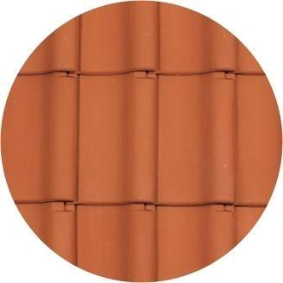Eigenschaften
HAN:
98443150
Art Formziegel
Firstanschluss-Giebelortgangs-Ziegel
Farbton
rot
Format
Ganzer Ziegel
Oberfläche
unbehandelt
Werkstoff
Ton
Breite (mm)
250,00
Länge (mm)
415,00
Ausrichtung
links
Deckbreite (mm)
117,00

